Исследование структуры 2R1R.

- Общее описание структуры 2R1R.
Компоненты структуры, описанной в документе PDB 2R1R
Заголовок структуры: COMPLEX (OXIDOREDUCTASE/PEPTIDE)
Название структуры: RIBONUCLEOTIDE REDUCTASE R1 PROTEIN WITH DTTP OCCUPYING THE SPECIFICITY SITE FROM ESCHERICHIA COLI
В документе представлены следующие цепи макромолекул:
Идентификатор цепи | Число остатков | Название молекулы | Комментарии
A | 761 | RIBONUCLEOTIDE REDUCTASE R1 PROTEIN | R1 PROTEIN
B | 761 | RIBONUCLEOTIDE REDUCTASE R1 PROTEIN | R1 PROTEIN
C | 761 | RIBONUCLEOTIDE REDUCTASE R1 PROTEIN | R1 PROTEIN
D | 20 | 20-RESIDUE FRAGMENT FROM R2 PROTEIN
E | 20 | 20-RESIDUE FRAGMENT FROM R2 PROTEIN
F | 20 | 20-RESIDUE FRAGMENT FROM R2 PROTEIN
P | 20 | 20-RESIDUE FRAGMENT FROM R2 PROTEIN | (в описании сказано, что в нем 20 а/к остатков, при том что при просмотре в RasMol говорится, что в нем содержится всего 32 атома)

В документе представлены следующие низкомолекулярные вещества:
ID | Название | Формула | Число копий | Комментарии
TTP | 2'-DEOXY-THYMIDINE-5'-TRIPHOSPHATE | 3(C10 H17 N2 O14 P3) | 3

Картинка «Компоненты структуры» (цепи и участки цепей в остовной модели разного цвета, низкомолекулярная лиганды в шарнирной модели).
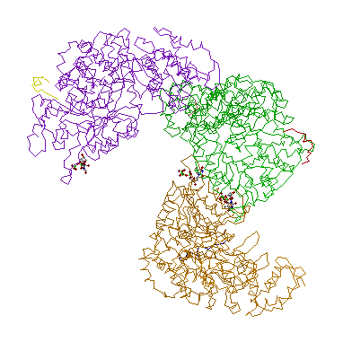
Изображение 2R1R в шариковой модели. На мой взгляд, больше всего напоминает «голову кита, открывшего пасть».
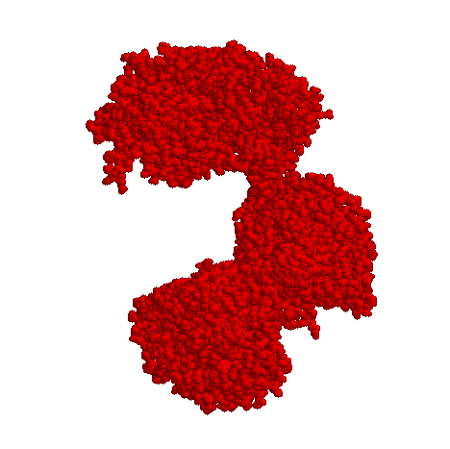
Измерения расстояний проводились между наиболее удаленными друг от друга аминокислотными остатками. Вот некоторые значения:
- ARG16.B-ASP368.F:152.8 Å
- LEU5.A-SER706.C:139.1Å
- SER706.A-ASP368.F:142.4Å
- ILE47.A-GLN364.F:139.0Å
На основании полученных результатов, предположим, что данную молекулу можно вписать в сферу радиуса около R=80Å.
- N молекул 2R1R поместится в одной клетке Escherichia coli, если аппроксимировать клетку цилиндром r=0.5 мкм и h=2 мкм (с учетом что расстояния между сферами заполняться не будут). Объем клетки V = 3.14*r*r*h= 1.57 (мкм³). Так как расстояние между сферами не заполняется, т.е. каждая сфера касается шести соседних сфер, впишем данную сферу в куб с длиной стороны равной 2R=160Å. Объем одной молекулы, точнее куба, в который она помещена, равен v=160*160*160(Å³)=4.096*(10^(-6)) (мкм³). Пусть N – количество молекул 2R1R. N=V/v=383300. Такое вычисление возможно, т.к. куб, в который вписана молекула, имеет длину стороны много меньше радиуса цилиндра. Можно, правда, ввести следующие допущения: расстояния между сферами заполняться будут другими сферами (в принципе, такая оценка возможна, т.к. молекула белка занимает не весь объем сферы). Тогда v=(4*3.14*80*80*80)/3 (Å³)=2143573*(10^(-12)) (мкм³). В таком случае N=732421, примерно 732.4 тысячи молекул. При дальнейших вычислениях будет использоваться это значение.
- При данных допущениях каждая молекула белка 2R1R будет представлена 166 копиями (732421/4400=166.46).
- 0.13/0.016=8.25, значит, на линейке длиной 0,13 мкм поместится 8 молекул 2R1R. (0.016 – диаметр сферы, которой аппроксимирована молекула).
- Чтобы создать объект видимый под световым микроскопом требуется сделать его как минимум из 157 молекул 2R1R, если учесть что данный объект – круг, а длина волны видимого света 4000 Å (её минимальное значение). Вычисления: объект должен иметь длину и ширину не менее 2000 Å, чтобы быть видимым в световой микроскоп, т.е. радиус нашего круга будет равен 1000Å, а его площадь S=3.14*1000*1000 (Å²). Площадь, которую занимает одна молекула, равна s=3.14*80*80=20096 (Å²). Воспользуемся допущениями, сделанными в первом пункте, т.е. расстояние между окружностями заполняется. Тогда количество необходимых молекул n=S/s=156.25. Значит объект должен состоять минимум из 157 молекул 2R1R.

- Торсионные углы в полипептидной цепи 2R1R.
Таблица. Измерение двугранных углов остатка ARG10 в белке 2R1R, цепь А

Название двугранного  угла | Угол определяется по координатам атомов  (обращение к атому в соответствие с синтаксисом RasMol) |  |  |  | Результат измерения с помощью RasMol
φ | *9:A.C | *10:A.N | *10:A.Ca | *10:A.C | -65,5
ψ | *10:A.N | *10:A.Ca | *10:A.C | *11:A.N | -32,5
ω | *10:A.Ca | *10:A.C | *11:A.N | *11:A.Ca | 172,8

Изображение, иллюстрирующее определение угла φ.

Получившийся после проецирования в одну плоскость 2-го и 3-го атомов, угол численно равен торсионному углу. Можно получить скриптом h:\term1\practice7\script2.spt или h:\term1\credit2\script2 (при этом предварительно «крутить» молекулу не стоит).

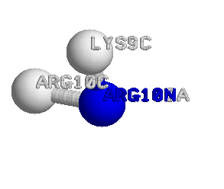
В данном случае угол фи изменяется в пределах от -40 до -80 градусов, а вот угол пси равняется либо примерно -40 градусам, либо превышает 120. По-видимому, это обусловлено уникальной структурой этой аминокислоты (атом углерода боковой цепи соединен с атомом азота главной цепи).
Глицин – самая маленькая аминокислота. По-видимому – это и есть причина вариабельности значений ее торсионных углов. Наверное, торсионные углы в ней будут меняться в зависимости от того, с какой другой аминокислотой она соединена.
Заметно что углы меняются не так уж сильно, что и объясняет формирование таких структур, как альфа-спирали, и бета-листы.
В принципе в белке наблюдается весьма небольшое количество а/к остактов, имеющих положительный угол фи. Такие углы наблюдаются в основном у глицина, как у а/к остатка без боковой группы.

- Исследование элементов вторичной структуры.

3.1. Исследование альфа-спирали №537-№562 белка 2R1R.
2.1) Среднее значение угла φ = - 62,5615; угла ψ = - 44,05.(Вычисления в H:\Term1\practice8\phipsi.xls лист HELIX)
2.2) Шаг спирали h=4,9 Å (измерено расстояние между несколькими соответствующими атомами аминокислотных остатков, расположенных друг под другом, и взято среднее значение). Среднее число остатков на виток 4. Радиус спирали примерно равен 1,9 Ǻ. Вычислено следующим образом: измерено расстояние между атомами азота 552-го и 554-го остатка. Далее по теореме Пифагора получаем d = ((4.41)^2-(h/2)^2)^0.5=3.71, где d – диаметр спирали. Отсюда радиус спирали r=d/2=1.855.
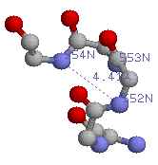
Смещение по оси будет равно h/4=1.2Å, где 4 – среднее число остатков на виток.
2.3) Обобщенный паттерн водородных связей H (i,i+4).
2.4) Атомы С-бета находятся вне спирали.
2.5)
а) спираль в остовной модели с «торца», около каждого С_{α} –атома приведен номер остатка
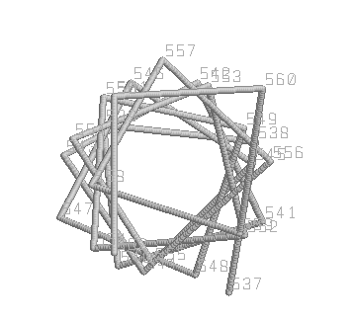
б) спираль в «толстой» проволочной модели, вид с боку, показаны только атомы основной цепи (N, C_{α},C,O), около каждого С_{α}–атома приведен номер остатка;
пунктирной линией показаны водородные связи в основной цепи (стрелкой показано направление оси спирали).
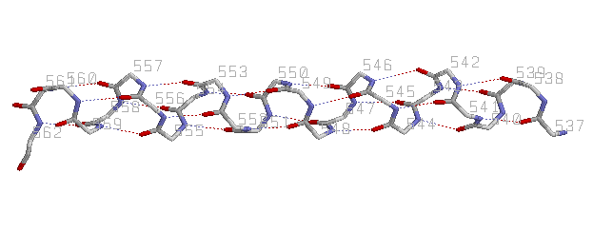
в) атомы основной цепи спирали в проволочной модели, а атомы C_{β} показаны как шарики; (на рисунке только эти атомы).
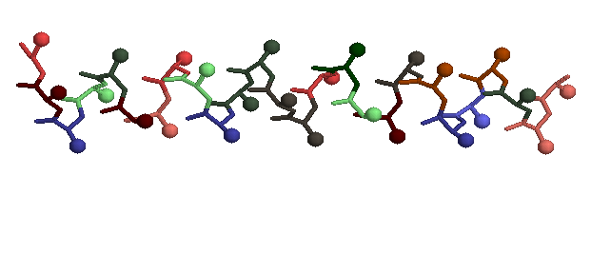
2.6)
а)Примерная длина водородной связи в альфа-спирали равна примерно 3 Ǻ.
б)Размер молекулы воды равен примерно 1.4Å без учета вандерваальсовых взаимодействий (учтены только ковалентные радиусы). Спираль имеет диаметр около 3.7 Ǻ. Однако если учитывать вандерваальсовы взаимодействия, то размер молекулы воды будет немного более 3Ǻ (примерно 3.05Ǻ). Не стоит забывать и про вандерваальсовы радиусы атомов, входящих в главную цепь белка: у азота такой радиус составляет 1.55 Ǻ,у углерода – 1.7Ǻ. Получается, что без вандерваальсова взаимодействия с атомами главной цепи спирали обойтись нельзя, значит, молекула воды «влезть» в нее не сможет.
в) предсказано, что белок SCP-1, состоящий из 900 аминокислотных остатков, представляет собой одну длинную альфа-спираль. В одном витке спираль содержит около 4 а/к остатков, а шаг спирали около 5Å. Значит количество витков будет равно 900/4=225. Тогда длина такой спирали будет L=5*225=1125(Å).
3.2.Исследование антипараллельной β-структуры №390-№394, №352-№356 белка 2R1R.
- Среднее значение угла φ = - 116,27, ψ = 144,8.(Вычислено в H:\Term1\practice8\phipsi.xls лист SHEET1)
- Иллюстрация положения водородных связей в структуре. Водородная связь между атомом кислорода 353-го остатка и азота 355-го явно носит частный характер и при вычислении паттерна учитываться не будет. Также заметно, что водородные связи образуют не все боковые остатки, а через один. В данном случае водородные связи образуются между остатками 353-393, 351-391.

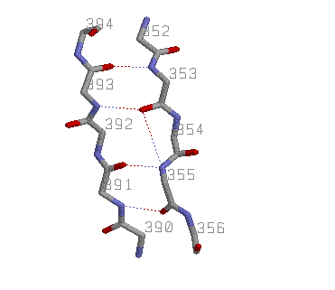
3) Следуя из рассуждений пункта 2) и из вышерасположенного рисунка, паттерн водородных связей данной структуры: H(k(плюс-минус)2i;k(минус-плюс)2i). Это для общего случая, а в данном конкретном случае k=373, как среднее арифметическое между номерами остатков, образующих водородные связи друг с другом. 2i в данном случае, т.к. атомы, образующие водородные связи чередуются через один.

4) Заметно, что С-бета атомы обоих тяжей находятся в параллельных плоскостях, содержащих линии направления каждого тяжа. Также заметно, что данные атомы чередуются в разных полуплоскостях, причем если С-бета атом одного тяжа находится в «верхней» полуплоскости, то и соответствующий ему С-бета атом второго тяжа также находится в «верхней» полуплоскости.
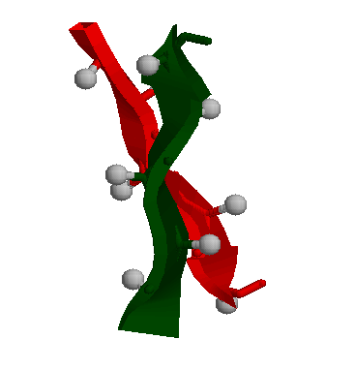
3.3.Исследование параллельной β-структуры №463-№468, №513-№518 белка 2R1R.
- Среднее значение угла φ = -125,017, ψ = 114,9167.(Вычислено в H:\Term1\practice8\phipsi.xls лист SHEET2)
- Иллюстрация положения водородных связей в структуре. Паттерн водородных связей в данном случае:(k1+2i;k2+2i) или (k2+2i;k1+2i). В нашем случае к1=463, к2=514. Запись k1(2) означает, что возможно чередование k1 и k2.
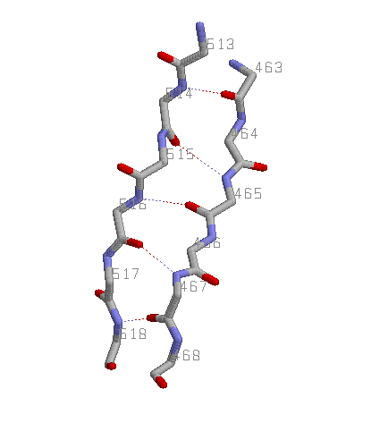

- Расположение С-бета атомов такое же, как и в антипараллельных бета-тяжах. Правда у двух аминокислот одного тяжа отсутствуют С-бета атомы. Это обусловлено тем, что данные остатки – остатки глицина. В цепи второго тяжа напротив них расположены остатки аланина.
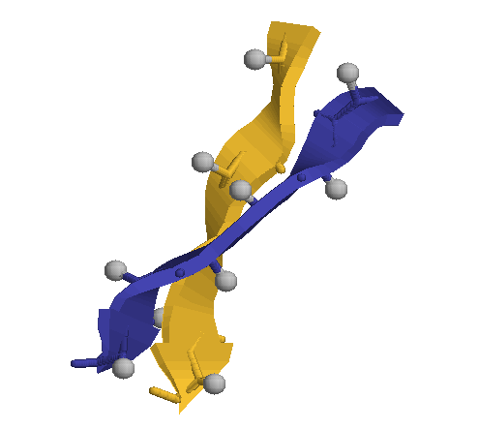
3*. Сравнение строения антипараллельной и параллельной β-структуры
По типу расположения С-бета атомов структуры не различаются.
Торсионные углы схожи (разве что углы пси отличаются примерно на 30 градусов).
Возможно, важным отличием является то, что в антипараллельных бета-тяжах разность между номерами концевых остатков этих структур не так уж и велика, по сравнению с параллельными бета-тяжами.
Также, очевидно, что они отличаются и по расположению водородных связей, что видно из различия обобщенных паттернов водородных связей этих структур.
6.2. Реверсивный поворот в цепи A 2R1R (остатки 647-650).
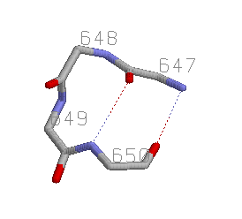
Обобщенный паттерн водородных связей для этой структуры: H (i, i+3). Причем, как видно, водородные связи не образуются между а/к остатками, на которых собственно и происходит поворот полипептидной цепи в обратную сторону.
Торсионные углы в этой структуре выглядят следующим образом:
Имя остатка | № остатка | PHI | PSI
SER | 647 | -147,7 | 168,6
LYS | 648 | -68,5 | -35
ASP | 649 | -78,5 | 0,4
GLY | 650 | 133,1 | -172
Среднее значение |  | -40,4 | -9,5

4. Исследование контактов между аминокислотными остатками

Табл. Контакты альфа-спирали 537-562 с остальной частью цепи А белка 2R1R.

Имя атома остатка спирали | Имя контактирующего атома | Расстояние в Å | Предположительная природа контакта
LYS553A.NZ | GLU479A.OE | 2.95 | Электростатическое взаимодействие
ILE547A.CD | VAL517A.CG | 4.15 | Гидрофобное взаимодействие
LEU551A.CD | ILE515.CG | 4.2 | Гидрофобное взаимодействие
ALA482A.CB | ALA554A.CB | 4.14 | Гидрофобное взаимодействие
TYR550A.OH | ASP476A.OD | 2.64 | Водородная связь

Поиск S-S- мостиков
В 2R1R (цепь A) есть один дисульфидный мостик между атомами CYS225A.SG-CYS462A.SG. Остальные остатки цистеина данной цепи дисульфидных мостиков не образуют (их еще 7 штук). То есть общее колличество остатков цистеина в цепи А равно 9.
Однако эти данные расходятся с данными об аминокислотной последовательности 2R1R, данной мне преподавателем. В них говорится, что остатков в белке всего 11 (подсчет с помощью Excel), хотя RASMOL показывает, что их всего 27 (по 9 в каждой из трех цепей). Складывается впечатление, что в первом блоке была рассмотрена только одна цепь белка 2R1R (на эту мысль также наводит количество а/к остатков в одной цепи 2R1R, которое равно 761; в первом блоке количество остатков было равным 762). В этом случае данные примерно сходятся.

Поиск водородных связей между боковой группой серина и боковыми группами других остатков

Изображение предполагаемой водородной связи между кислородами боковых групп аспарагина и серина:
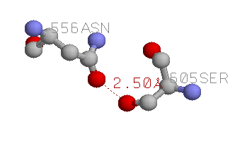
В данном скрипте были определены группы атомов, способных быть донорами или акцепторами протонов. С помощью команды select within(3.5,ser:a.og) and pol_set выделили атомы, между которыми возможно образование водородной связи.
На следующем рисунке изображена предполагаемая водородная связь между атомом кислорода главной цепи белка и атомом кислорода боковой группы серина.
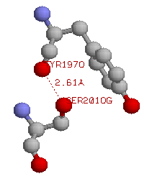

Поиск ионных контактов в цепи А структуры 2R1R
Изображение предполагаемое электростатического взаимодействия между атомом кислорода боковой группы глутаминовой кислоты и атомом азота боковой группы лизина.
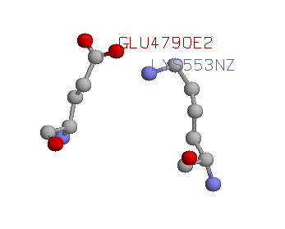
На расстоянии не более 3.5 Ǻ друг от друга находятся 88 атомов, между которыми возможно электростатическое взаимодействие (44 – положительно, 44 – отрицательно).29 атомов, заряженных положительно, принадлежат аргинину (7 ne атомов,8 nh1 и 14 nh2); эти атомы принадлежат 15-ти а/к остаткам аргинина. Если учесть, что в боковых цепях лизина и гистидина положительно заряженным может быть только один атом, то получается, что 15 этих аминокислотных остатков образуют ионные контакты. Значит, 30 аминокислотных остатков имеющих положительный заряд образуют ионные контакты.33 аминокислотных остатка, имеющих отрицательный заряд, образуют ионные контакты. Эти данные можно получить, если учесть, что у глутаминовой и аспарагиновой кислот в ионном контакте может участвовать как один, так и два атома. Всего аминокислот в цепи А, у которых имеется положительный заряд – 101, отрицательный – 90. То есть, имеем, что около 30 % остатков, заряженных положительно, и около 37% остатков, заряженных отрицательно, образуют ионные контакты.

Описание белка из PDBSUM.
№1.
В 2R1R имеется 4 структурных домена.
№1.Mainly alpha orthogonal bundle (ортогоналный узел, состоящий в основном из альфа-спиралей)

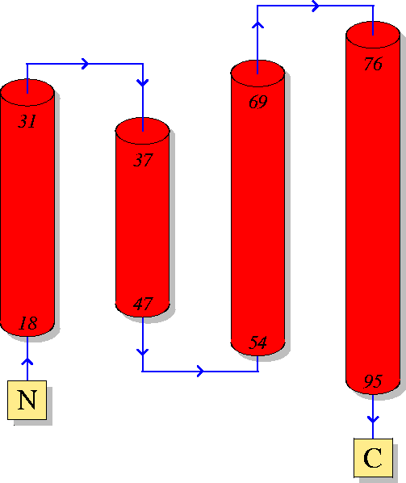
№2. Mainly alpha orthogonal bundle (ортогоналный узел, состоящий в основном из альфа-спиралей)
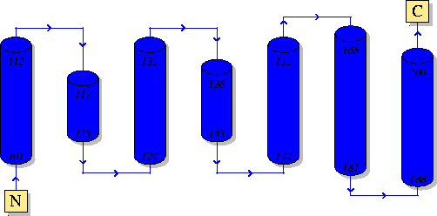
№3. Alpha beta complex (комплекс из альфа-спиралей и бета-тяжей)
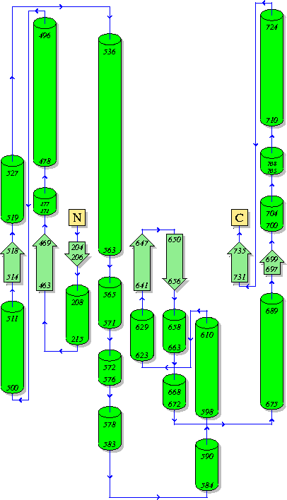
№4. Alpha beta complex (комплекс из альфа-спиралей и бета-тяжей)
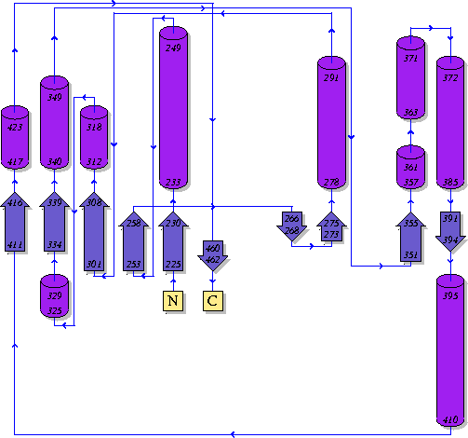

Один из скопированных скриптов показывает цепь А в ленточном (cartoons) виде.
Второй скрипт показывает следующее:
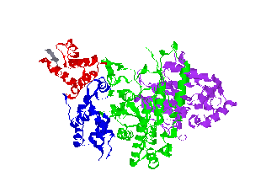
То есть цепь A в ленточной модели c раскраской по доменам (цвета здесь и в топологических диаграммах совпадают).

№2.
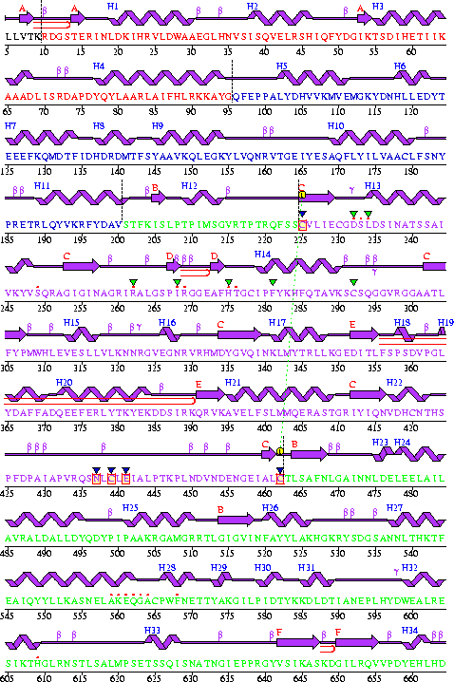
В альфа-спиралях находится 42.4% остатков.
В бета-тяжах – 10.8%.
Следующая по представленности вторичная структура – 3-10 спираль (4.9% от всех остатков).
№3.
Реверсивный поворот – это структура, в которой происходит соединение атома кислорода главной цепи остатка №I c атомом азота N-H группы главной цепи остатка №(I+3) водородной связью таким образом, что главная цепь белка поворачивает в противоположную сторону. Есть несколько типов реверсивных поворотов, различающихся по торсионным углам между атомами главной цепи в остатках №(I+1) и №(I+2). Пример реверсивного поворота смотрите выше в задании 6.2 на странице 11.
№4.
Самая «кривая» спираль – это спираль, образованная остатками Pro579-Thr582. Ее отклонение от идеала составляет 42.7. Действительно, если посмотреть на нее с торца, то она скорее похожа на воронку. Недалеко от нее ушла спираль, образованная остатками Tyr659-Leu662. Ее отклонение от идеала составляет 42.5. Возможно, такое отклонение связано с отсутствием водородных связей в данной структуре.

+++
Лично мне было интересно узнать, какие функции выполняет «мой» белок в клетках E.coli. Как я понял, он играет существенную роль в синтезе ДНК. Также там был указан сам механизм этого катализа. Смысл его в том, что разрыв дисульфидного мостика в присутствии молекулы воды приводит к появлению атома кислорода на 2’ конце диоксирибонуклеозида, который в следствие этого становится рибонуклеозидом.
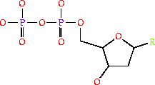  2'-deoxyribonucleoside diphosphate |  |  |  |  | + | 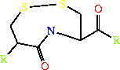  oxidized thioredoxin | + | H(2)O =
 | 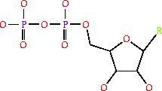  ribonucleoside diphosphate | + | 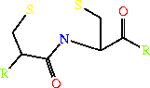  reduced thioredoxin

Кофакторами этого фермента являются Fe и АТФ. Кстати, на сайте есть также ссылка на статью, в которой говорится, что ферменту для того, чтобы быть активным необходима повышенная концентрация АТФ, однако повышенная концентрация дАТФ ингибирует фермент, т.е. концентрации этих веществ регулируют деятельность 2R1R.
Интересно также то, что некоторые данные с этого сайта не сильно, но все же различаются с полученными мной для выполнения основного задания. Например, там сказано, что длинные цепи содержат по 733 а/к остатка каждая, вместо 761, как описано в pdb файле, полученным в начале первого блока.

